**Что вам нужно сделать :**

Через 3 дня Вам нужно будет собрать мочу на общий анализ. До сбора необходимо исключить из рациона окрашивающие мочу продукты питания (морковь, свекла) и медикаменты (амидопирин). Утром, в день исследования, необходимо провести гигиену наружных половых органов, после чего, собрать 100,0-150,0 мл мочи в подготовленную емкость с крышкой, предварительно спустив небольшое количество мочи в унитаз/судно. При сборе мочи исключить соприкосновение гениталий с краями емкости. Поставить емкость с мочой в условленное место.

**Что это ?**

Общий анализ мочи представляет собой диагностическое исследование, которое является обязательным при обращении пациента к врачу с любыми жалобами. Благодаря изучению плотности, консистенции и химического состава мочи медикам удается многое рассказать о функционировании человеческого организма и мочевыделительной системы в частности.

# Техника сбора мочи на общий анализ

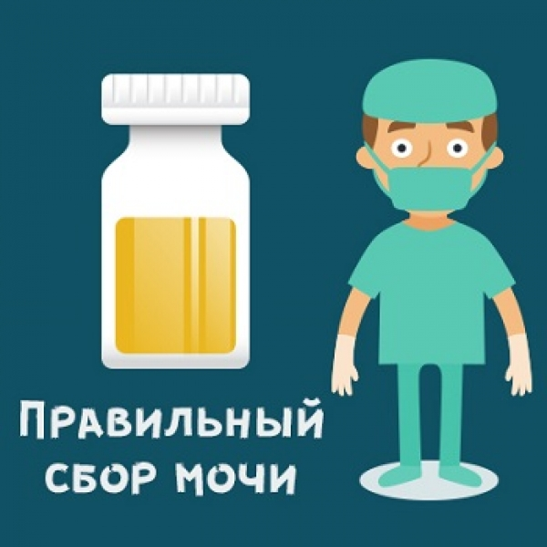

**Вы должны помнить :** Чтобы результаты анализа отражали истинную клиническую картину, подготовка к процедуре и сбор урины проводятся с соблюдением ряда правил.

Чтобы получить максимально достоверные результаты исследования, необходимо соблюдать правила сбора мочи на анализ. Если человек здоров, эта жидкость является стерильной, но в ней могут оказаться микроорганизмы с поверхности мочеполовых органов, либо из загрязненной тары. Собрать урину взрослые люди в состоянии сами, в посторонней помощи могут нуждаться больные лежачие люди и дети, особенно самые маленькие

Вульфович Полина Романовна, группа 208, 2020г.

**Для чего нужно?**

Общий анализ мочи назначают всем людям в разные периоды жизни, причем независимо от проблемы, с которой он обращается к врачу. Данное исследование позволяет:

* оценить эффективность назначенного лечения и выявить наличие осложнений;
* выявить наличие нарушений функционирования органов мочевыделительной системы;
* оценить функционирование всего организма в целом (в качестве профилактического осмотра).

При помощи анализа мочи можно диагностировать такие заболевания, как сахарный диабет, простатит у мужчин, цистит, уретрит, пиелит, гломерулонефрит и пиелонефрит, заболевания мочеточников и мочевого пузыря еще до появления выраженной клинической симптоматики.